# 人事考试使用手册

## Pc后台

### 应用-人事考试-招考信息

#### 全部招考

可以查看所有招考信息，操作招考岗位，用户报名之后查看报名情况，打印留验单等

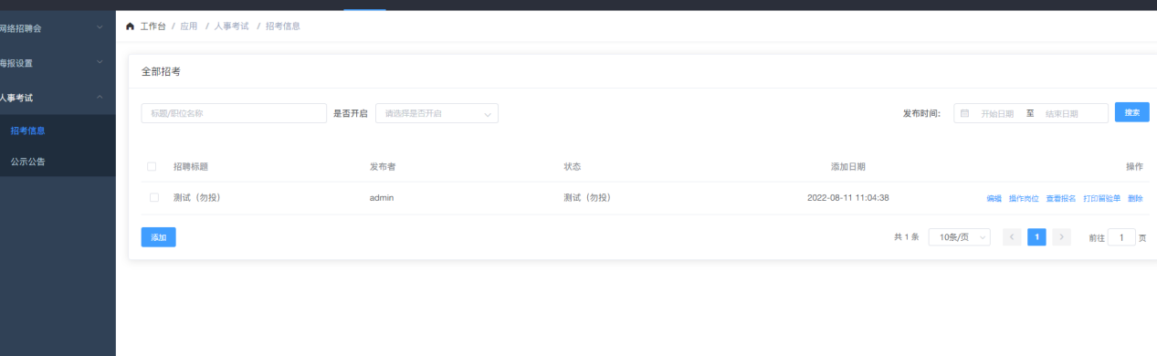

#### 新增招考

招考信息中点击添加，新增招考，设置招考的规则，报名时间，考试时间等。

设置用户需要填写的数据，身份证证件，姓名，手机号等数据，用来审查用户是否符合报名要求。

报考指南中通常设置考试公告信息，工作基本信息，岗位要求等，考生可以通过指南对合适岗位进行报考。

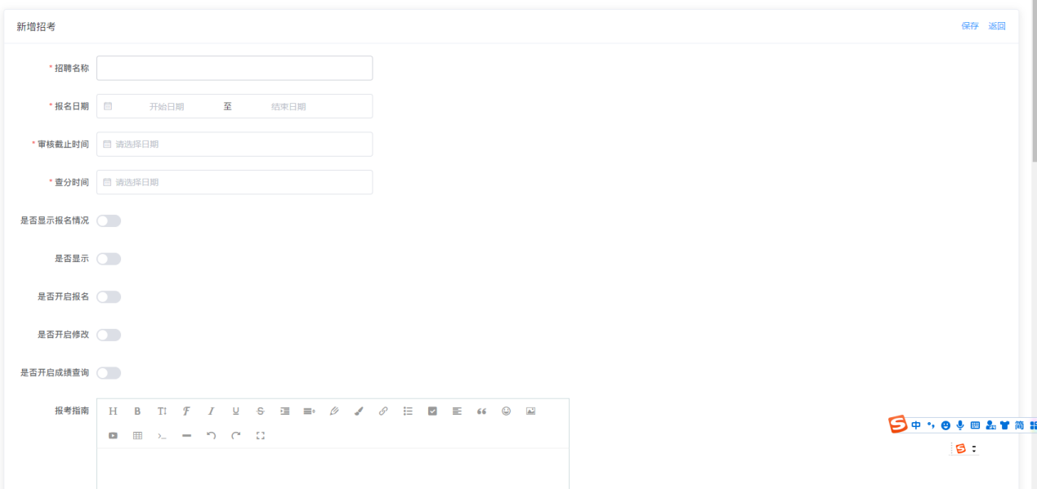

是否显示：关闭后，考生将无法查看，公告信息。

开启报名：关闭后，考生将无法报名。

显示报名情况：关闭后，考生将无法查看报名情况。

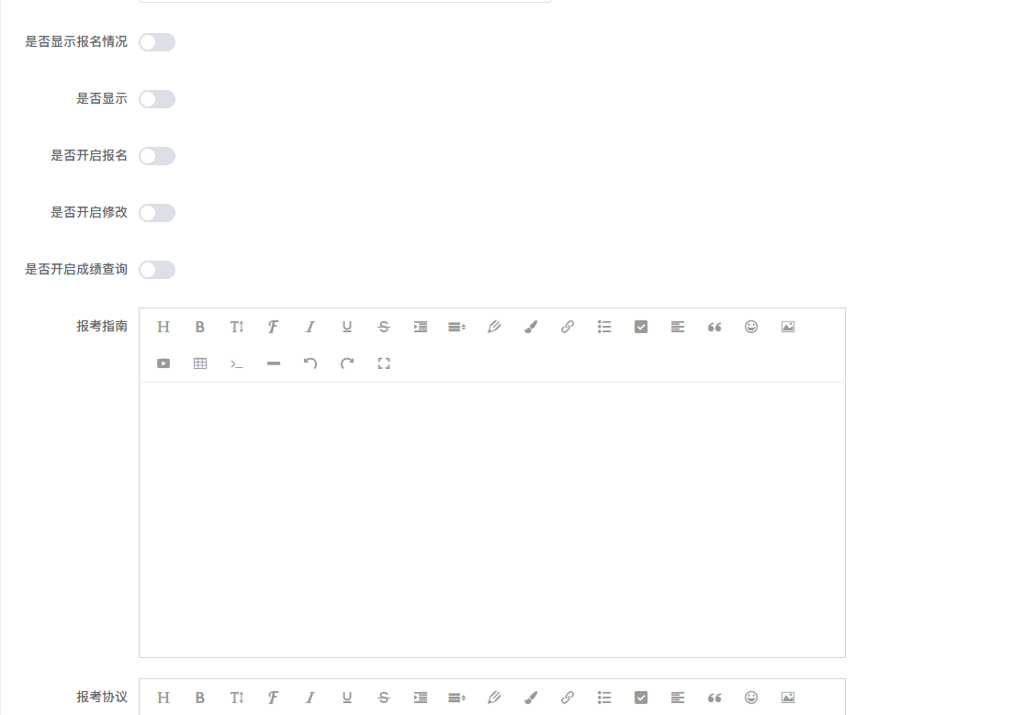

添加自定义数据同时可以添加，招考需要的必要信息。

也可以根据需要开启，笔试，面试。

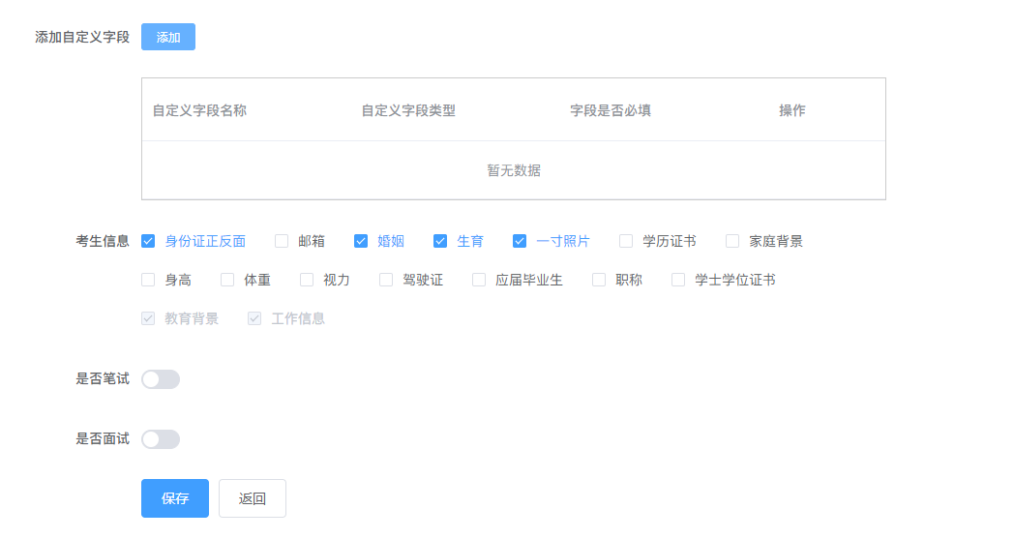

#### 操作岗位

公告添加成功之后，有多个岗位，可以对岗位进行编辑。

添加岗位。可以设置岗位基本信息，也可以单独设置与公告中不同的，笔试面试信息

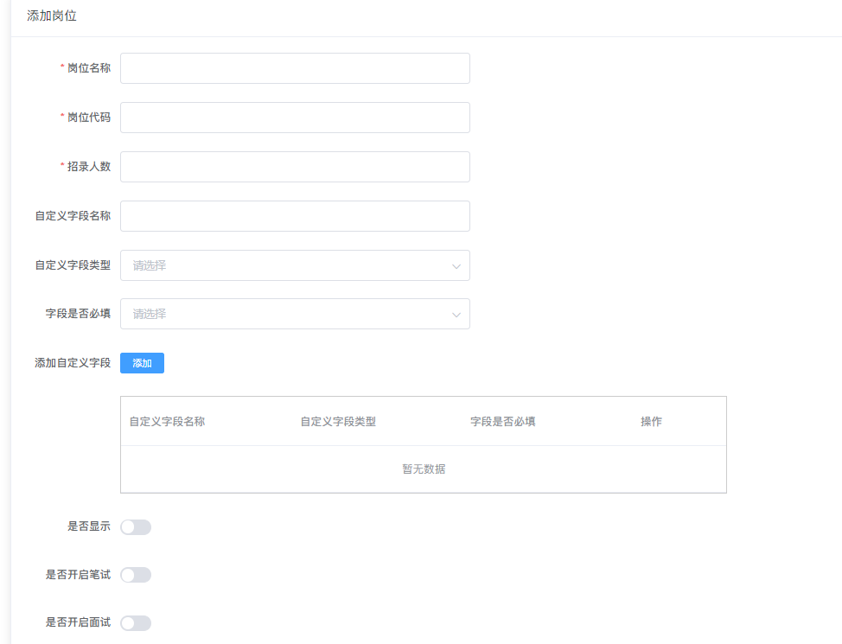

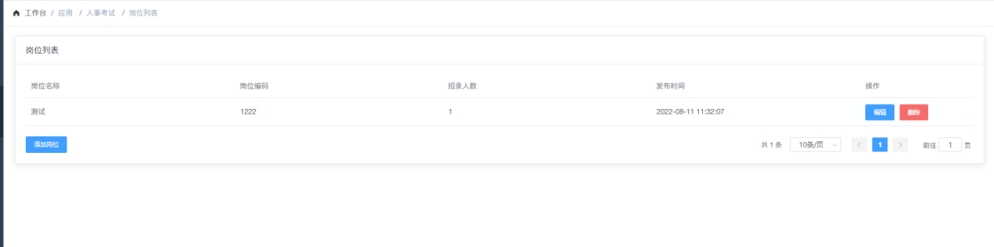

#### 查看报名情况

可以对考生报名情况查看，考生信息审核。同时可以导入准考证，导入成绩

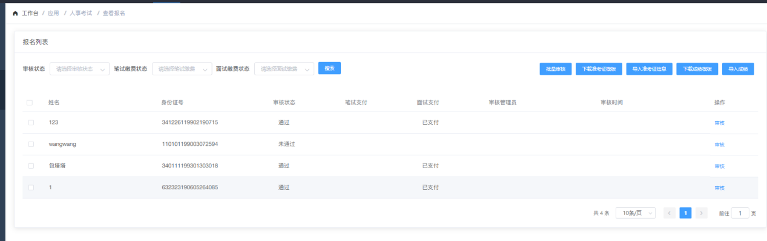

### 应用-人事考试-公示公告

这里可以发布一些，成绩，录取等考试相关的公示公告

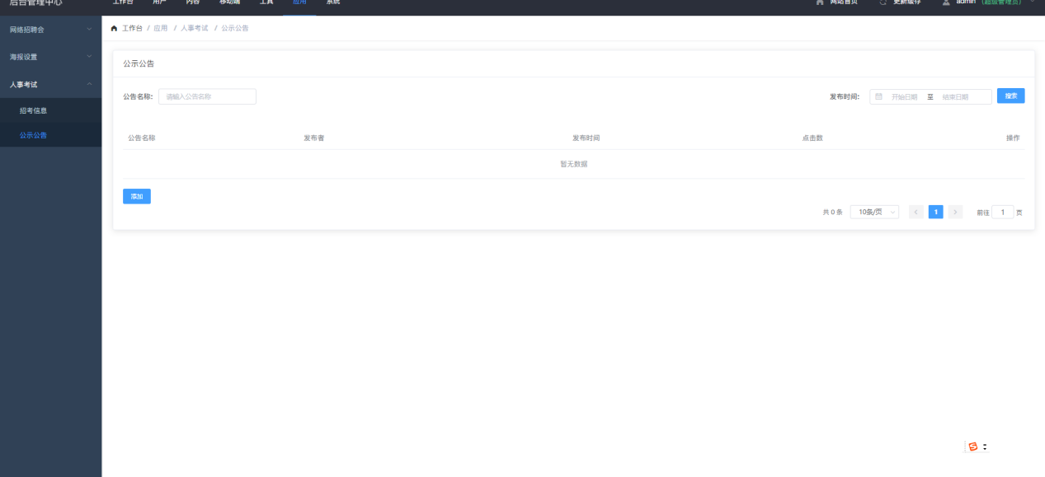

#### 新增公告

添加资讯标题，内容等。发布成绩，录取公告等重要信息。

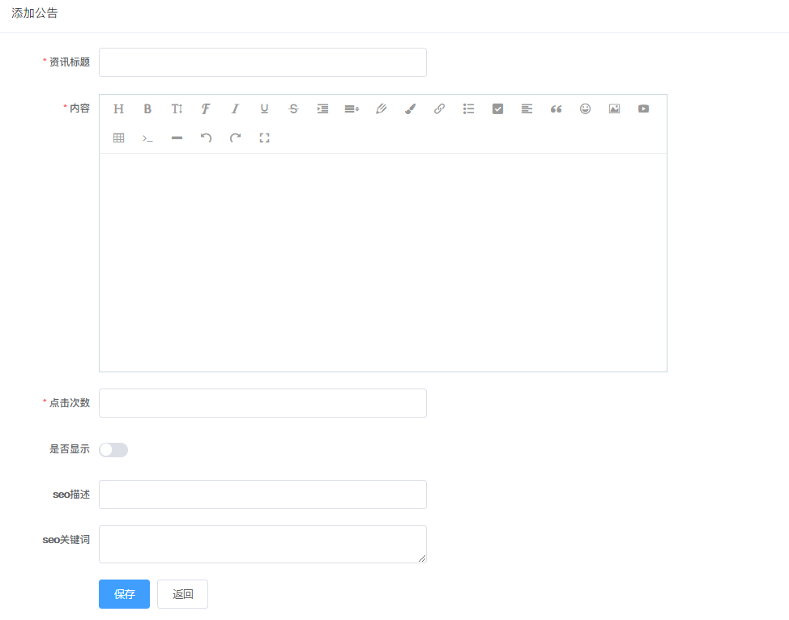

# Pc前台

## 会员中心-人事考试

## 正在招聘

可以查看到所有正在报名的考试公告列表

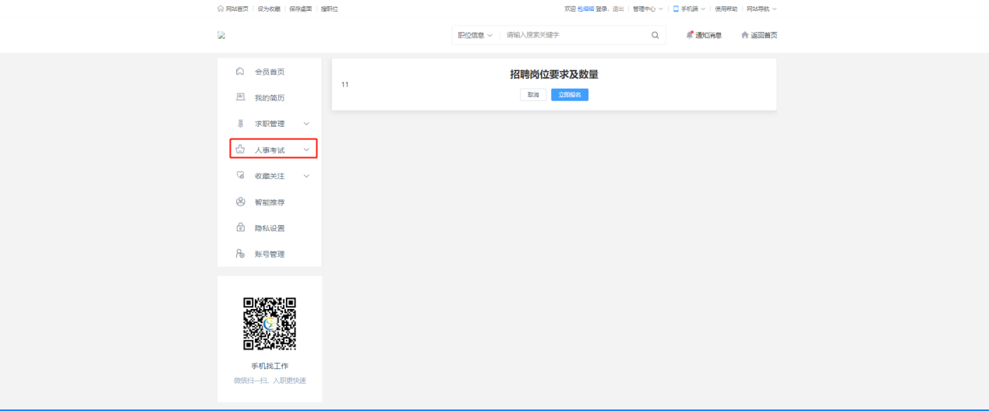

## 立即报名

按岗位要求填写必要信息

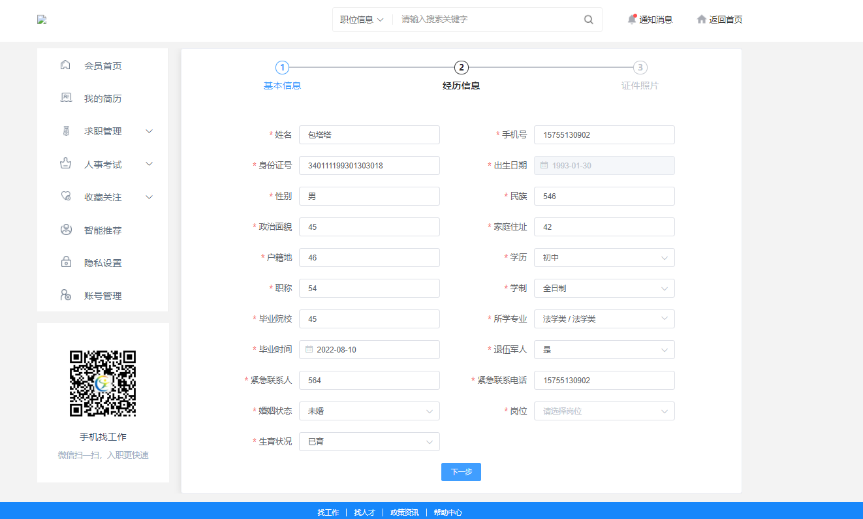

上传证件信息

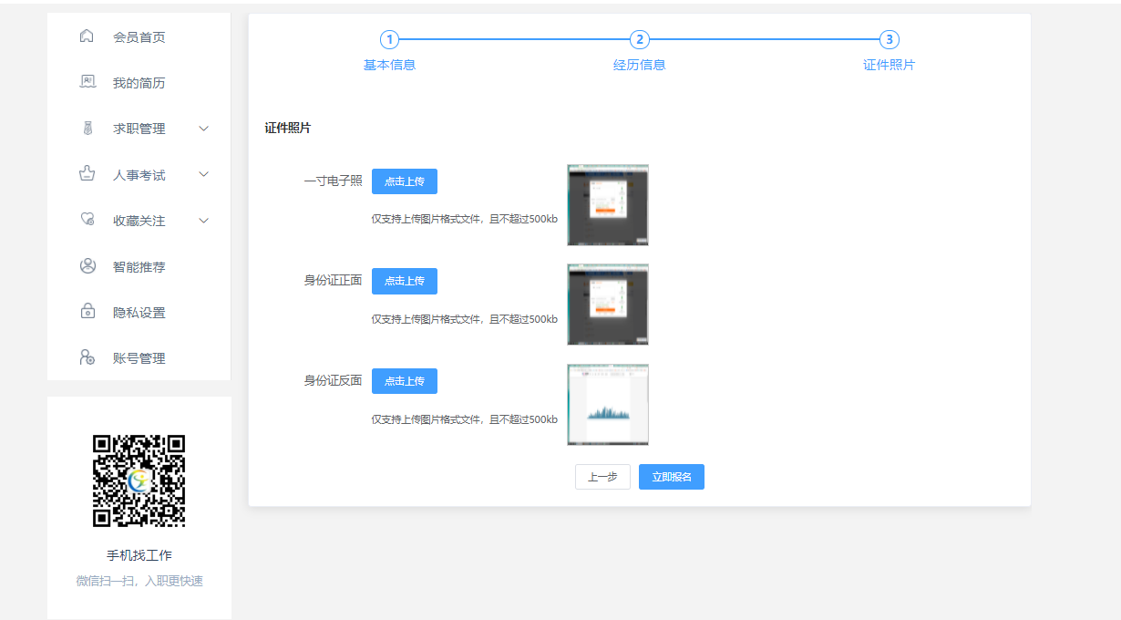

## 线上缴费

管理员审核通过之后，可以进行线上缴费，提供支付宝微信支付

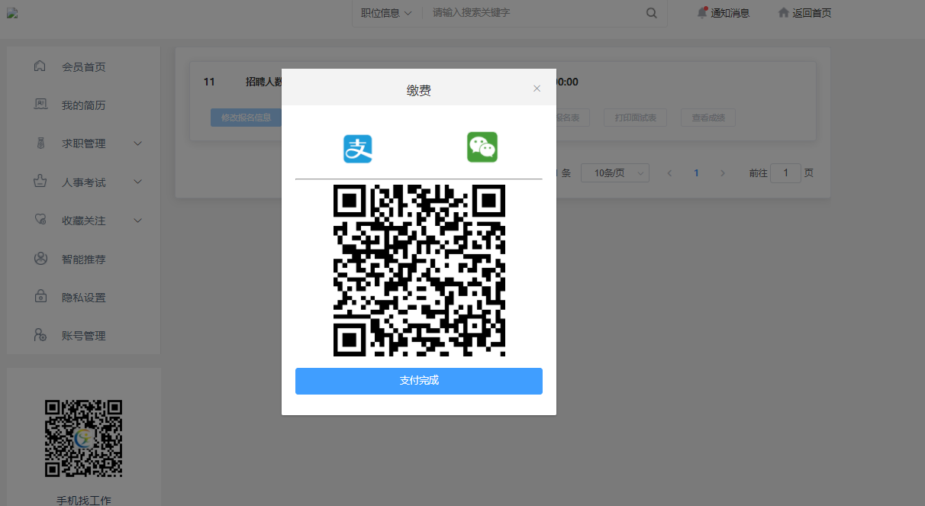

## 打印报名表，准考证信息

**缴费成功后**，可以打印报名表，准考证信息

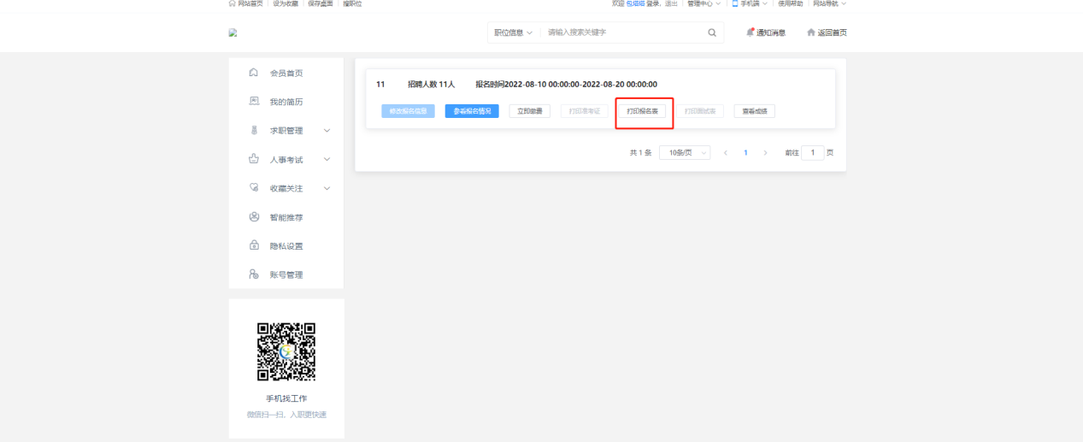

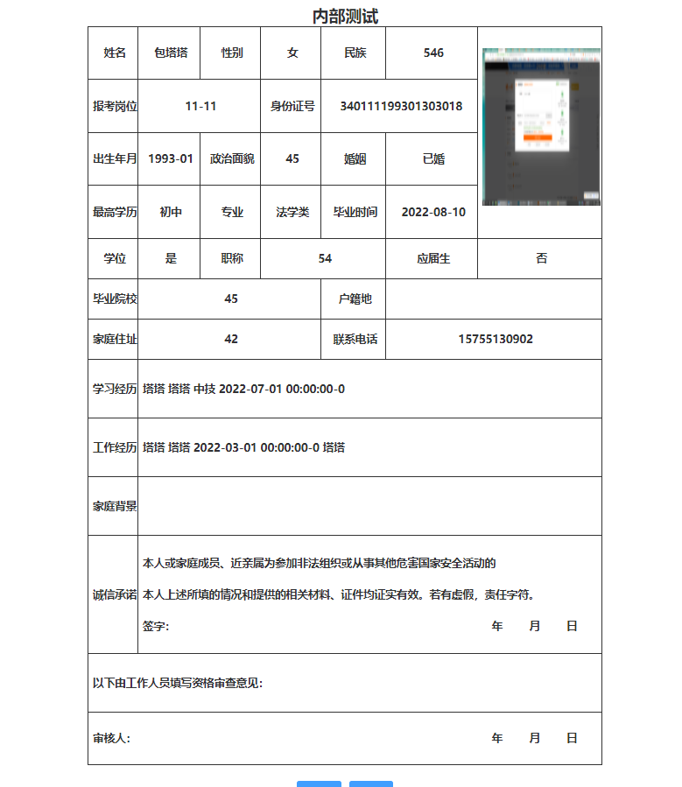

## 我的报名

查看自己参加的招聘。进行缴费，打印准考证，查成绩等一系列操作

